Tento materiál byl vytvořen v rámci projektu

Operačního programu Vzdělávání pro konkurenceschopnost.
Příjemce:
ZŠ a MŠ České Velenice
Třída Čsl. legií 325
378 10 Č. Velenice

Projekt MŠMT ČR EU PENÍZE ŠKOLÁM
Číslo projektu CZ.1.07/1.4.00/21.2082
Název projektu školy S počítačem to jde lépe
Klíčová aktivita: III/2 Inovace a zkvalitnění výuky prostřednictvím ICT

Autor: Ilona Kodlová

Název materiálu: ČÁSTI ROSTLINY

Identifikátor DUM: VY_32_Inovace_VII_ 2_16Př
Vzdělávací oblast: Člověk a příroda
Vzdělávací obor: Přírodopis
Téma: Biologie rostlin
Ročník: 7.

Stručná anotace:
Tento pracovní list slouží k zopakování části těla rostlin.

Prohlašuji, že při tvorbě výukového materiálu jsem respektoval(a) všeobecně užívané právní a morální zvyklosti, autorská a jiná práva třetích osob, zejména práva duševního vlastnictví (např. práva k obchodní firmě, autorská práva k software, k filmovým, hudebním a fotografickým dílům nebo práva k ochranným známkám) dle zákona 121/2000 Sb. (autorský zákon). Nesu veškerou právní odpovědnost za obsah a původ svého díla.
Prohlašuji dále, že výše uvedený materiál jsem ověřil(a) ve výuce a provedl(a) o tom zápis do TK.
Dávám souhlas, aby moje dílo bylo dáno k dispozici veřejnosti k účelům volného užití (§ 30 odst. 1 zákona 121/2000 Sb.), tj. že k uvedeným účelům může být kýmkoliv zveřejňováno, používáno, upravováno a uchováváno.

Pracovní list - ČÁSTI TĚLA ROSTLIN
1. Přiřaď části rostliny. Lýko vybarvi červeně, kambium modře, dřevo hnědě.
pokožka, prvotní kůra, střední válec s cévními svazky, dřeň, kůra, letokruhy, cévní svazek, kořenové vlásky
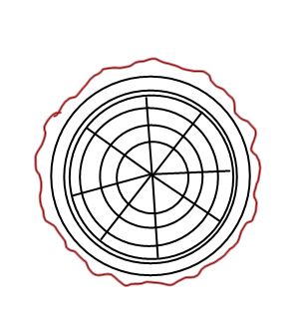
kořen stonek dřevnatý stonek
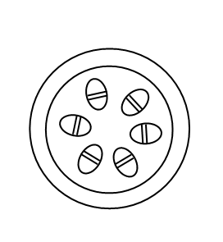
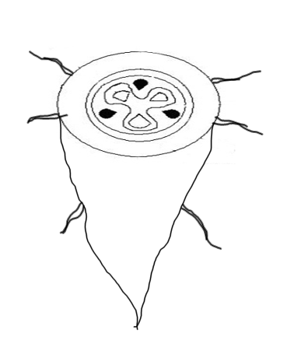

2. Popiš květ a list.

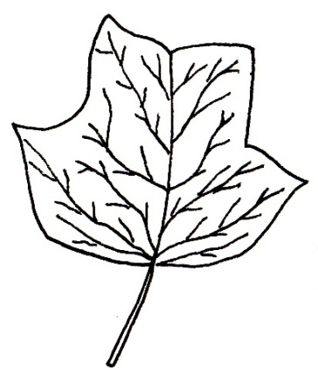
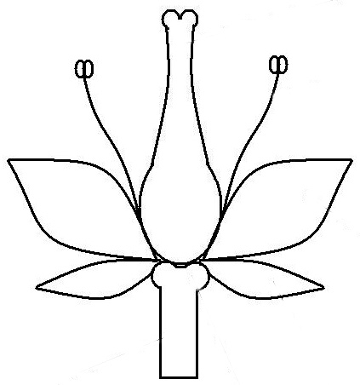

3. Přetvoř tento jednopohlavný květ 4. V druhém cvičení je obrázek jednoduchého
na oboupohlavný květ. listu. Nakresli složený list.

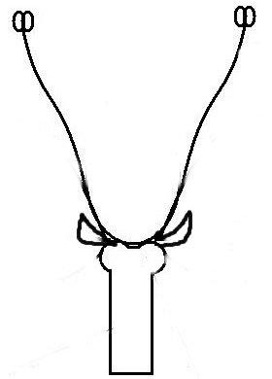

5. Přiřaď k obrázkům správné pojmy. Stvol, stéblo, listy v přeslenu, pravidelný květ, souměrný květ, jednodomá rostlina, dvoudomá rostlina, kalich a koruna, okvětí.
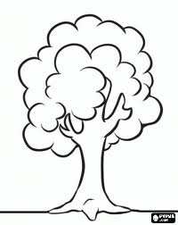
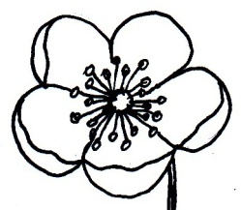
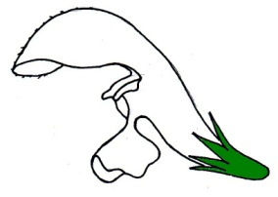

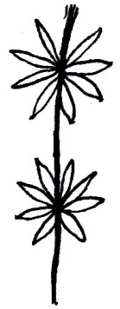
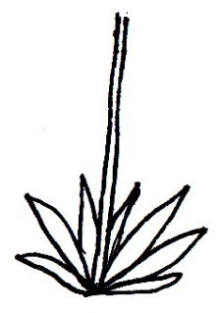
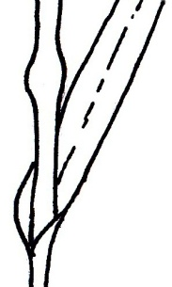
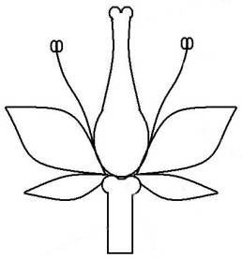
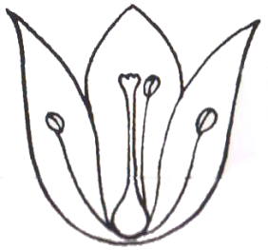

6. Napiš, jaká květenství jsou na obrázku.

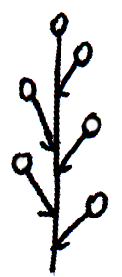
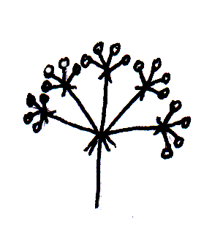
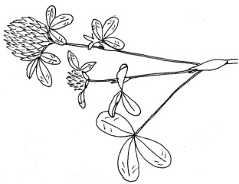
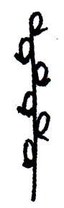
.................................................

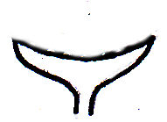
.................................................

.................................................

................................................

................................................

7. Znázorni pomocí šipek samosprašnost (červená šipka) a cizosprašnost (modrá šipka).

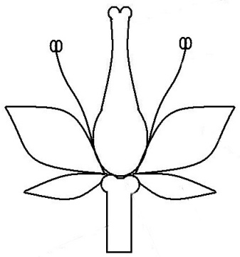
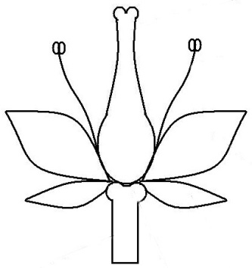

1
2
3
4
5
6
7
8
10
8. Vylušti tajenku.

9

1. Uskutečňuje se tam výměna plynů mezi rostlinou a okolím.
2. Oddenkové hlízy
3. Nejčastější opylovač
4. Přenos pylového zrna na bliznu
5. Část listu (nasedá na stonek)
6. Vrchní část pestíku
7. Jehličnany opyluje ...
8. Jetel opyluje ...
9. Splynutí samčí a samičí pohlavní buňky
10. Dělivé pletivo, které vytváří druhotné dřevo a lýko

TAJENKA: ................................................ U kterých rostlin ho najdeš? .................................

Pracovní list - ČÁSTI TĚLA ROSTLIN - ŘEŠENÍ
1. Popiš části rostliny. Lýko vybarvi červeně, kambium modře, dřevo hnědě.
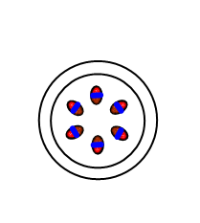
Nápověda: pokožka, prvotní kůra, střední válec s cév. svazky, dřeň, kůra, letokruhy, cévní svazek, kořenové vlásky
kořen stonek dřevnatý stonek
střed. válec
cévní svazek
prvot. kůra

dřeň

k. vlásky

pokožka

letokruhy

kůra

2. Popiš květ a list.
čnělka
blizna
prašník
čepel

nitka
žilnatina
koruna
semeník

řapík
kalich

3. Přetvoř tento jednopohlavný květ 4. V druhém cvičení je obrázek jednoduchého
na oboupohlavný květ. listu. Nakresli složený list.

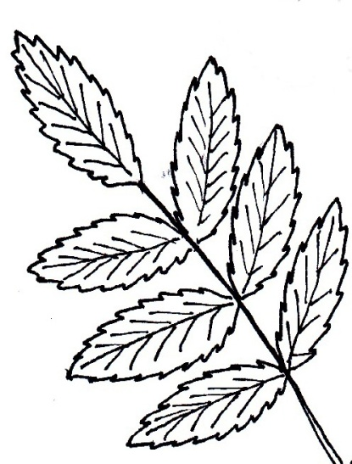
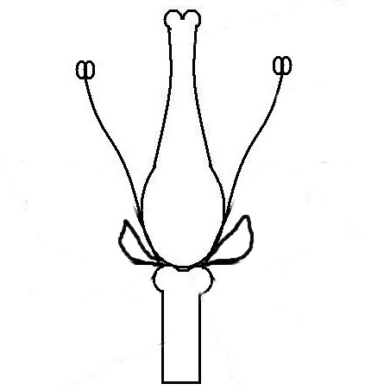

5. Přiřaď k obrázkům správné pojmy. Stvol, stéblo,listy v přeslenu,pravidelný květ, souměrný květ, jednodomá rostlina, dvoudomá rostlina, kalich a koruna, okvětí.

dvoudomá rostlina
pravidelný květ
souměrný květ
jednodomá r.

stéblo
okvětí
kalich a koruna
stvol
listy v přeslenu

6. Napiš, jaká květenství jsou na obrázku.

...hrozen...............................

..složený okolík....................

...hlávka.............................

...úbor..................................

...klas....................................

7. Znázorni pomocí šipek samosprašnost (červená šipka) a cizosprašnost (modrá šipka).

8. Vylušti tajenku.
 |  |  |  |  |  | P | R | Ů | D | U | CH
 |  |  |  |  | B | R | A | M | B | O | R | Y
 |  |  |  |  |  | V | Č | E | L | A
 |  |  |  |  |  | O | P | Y | L | E | N | Í
 |  | Ř | A | P | Í | K
 |  |  |  |  | B | L | I | Z | N | A
 |  |  |  |  | V | Í | T | R
 |  |  |  |  |  | Č | M | E | L | Á | K
 | O | P | L | O | Z | E | N | Í
 |  |  |  |  |  | K | A | M | B | I | U | M

1. Uskutečňuje se tam výměna plynů mezi rostlinou a okolím.
2. Oddenkové hlízy
3. Nejčastější opylovač
4. Přenos pylového zrna na bliznu
5. Část listu (nasedá na stonek)
6. Vrchní část pestíku
7. Jehličnany opyluje ...
8. Jetel opyluje ...
9. Splynutí samčí a samičí pohlavní buňky
10. Dělivé pletivo, které vytváří druhotné dřevo a lýko

TAJENKA: ....PRVOKLÍČEK.............. U kterých rostlin ho najdeš? ......U MECHŮ....

Metodické zhodnocení, návod:
Metodické pokyny jsou uvedeny u jednotlivých úkolů. Žáci vyplňovali pracovní list jednotlivě.
K 1. a 7. cvičení potřebují pastelky.

Práce se vydařila podle představ. Žáci pracovali se zájmem.

Časová dotace je cca 25 min.

Pracovní list byl odpilotován v 7. třídě a to dne 24.4.2013 dle metodického návodu.

Použité zdroje:

V. Čabradová, F. Hasch, J. Sejpka, I. Vaněčková , Přírodopis 7. Plzeň: Nakladatelství Fraus 2005. ISBN 80-7238-424-4

Objekty použité k tvorbě materiálu jsou vlastním dílem autora.

